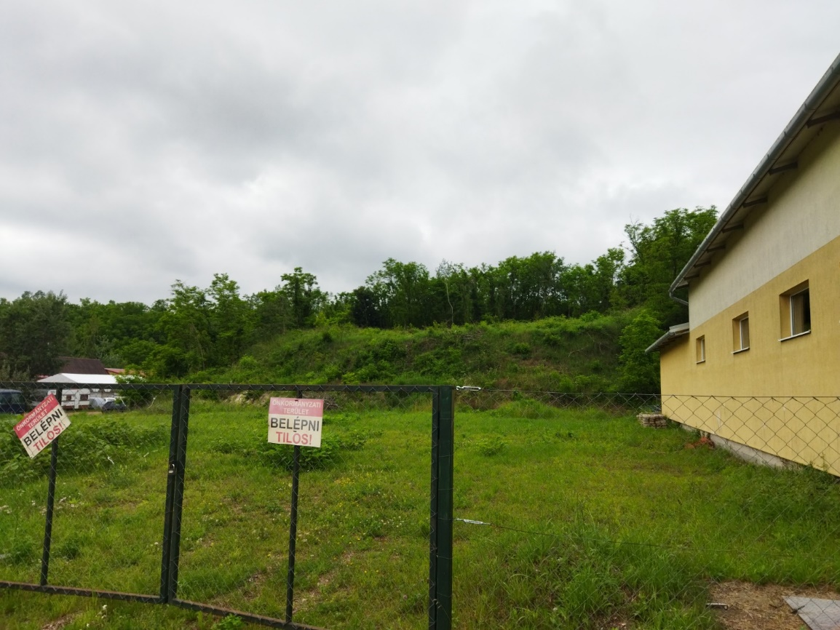
- fotó: kiindulási állapot (2023.06.07.)
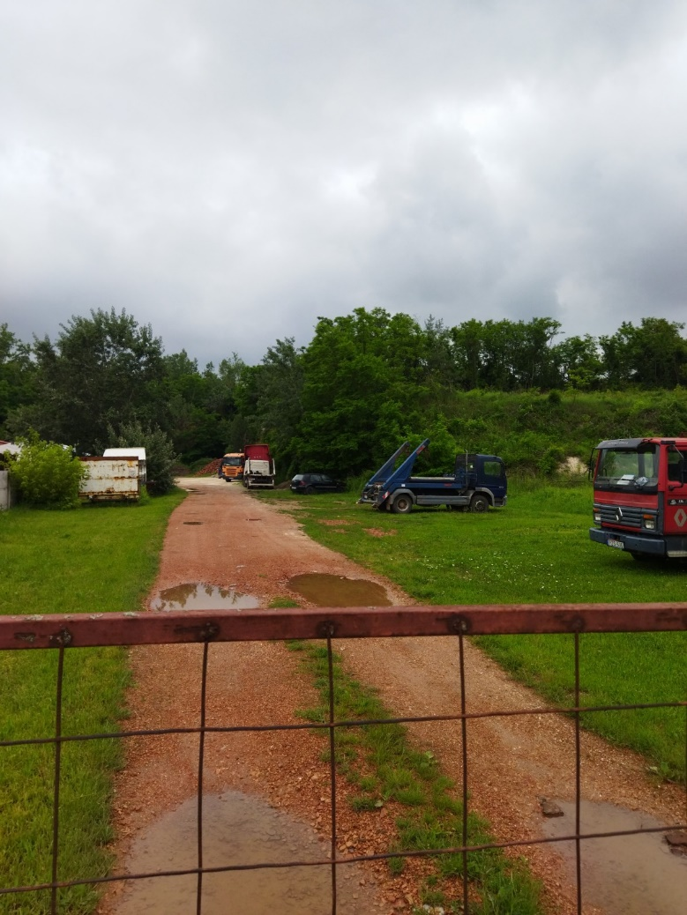
- fotó: kiindulási állapot (2023.06.07.)
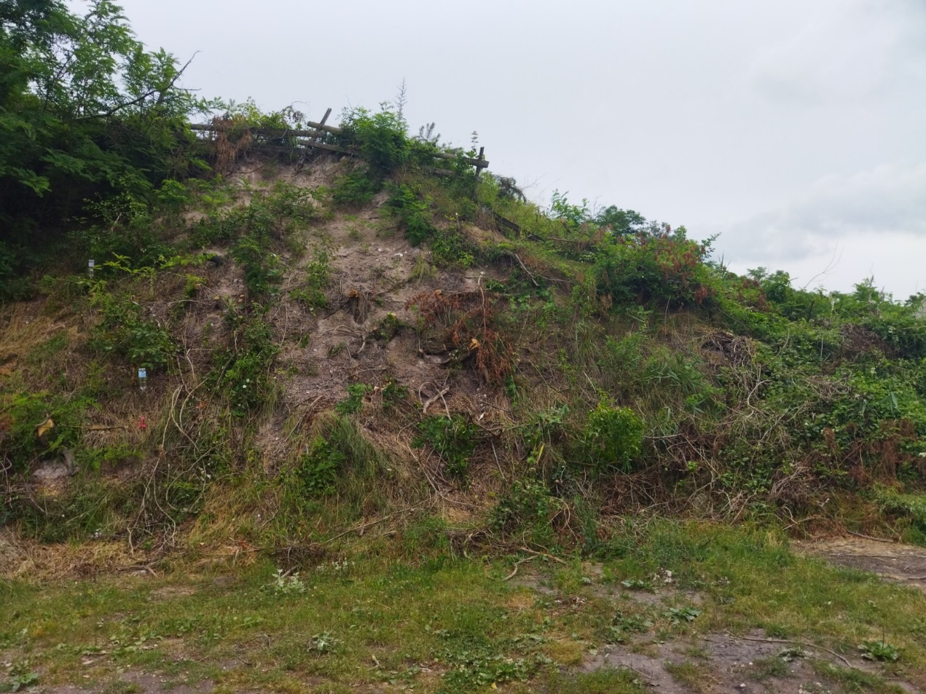
- fotó: kiindulási állapot (2023.07.04.)
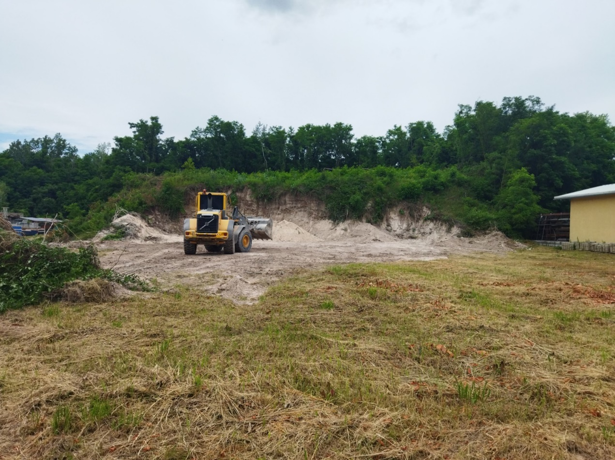
- fotó: munkaközi állapot – hulladék kitermelés (2023.07.04.)
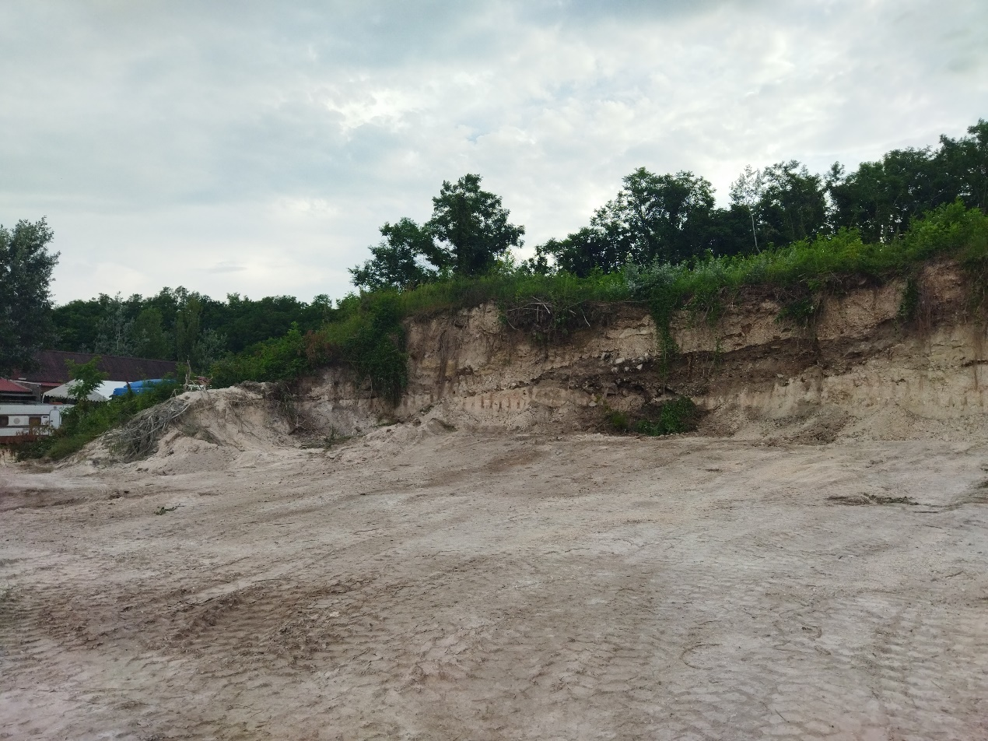
- fotó: munkaközi állapot – hulladék kitermelés (2023.07.06.)
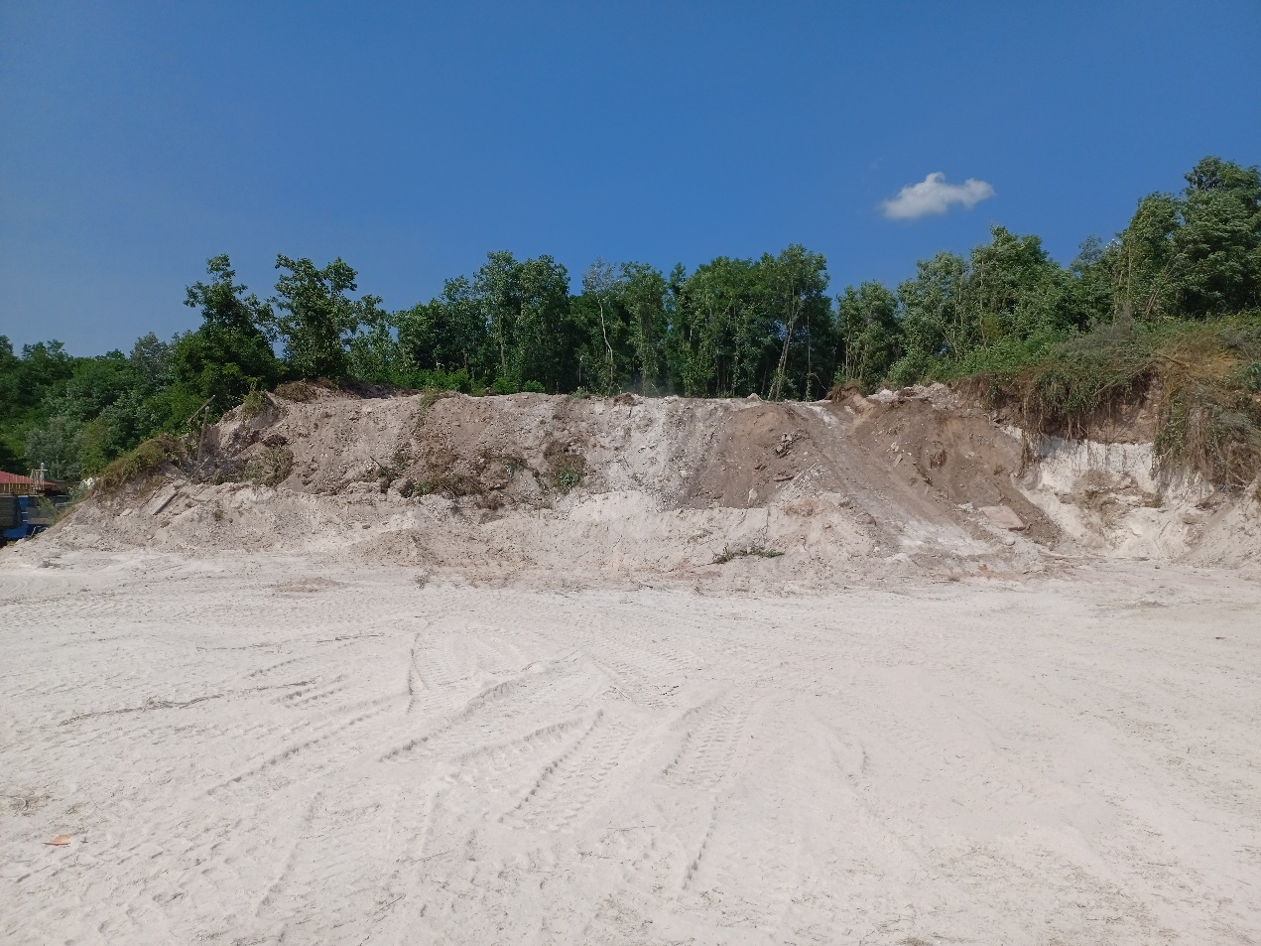
- fotó: munkaközi állapot - – hulladék kitermelés (2023.07.11.)
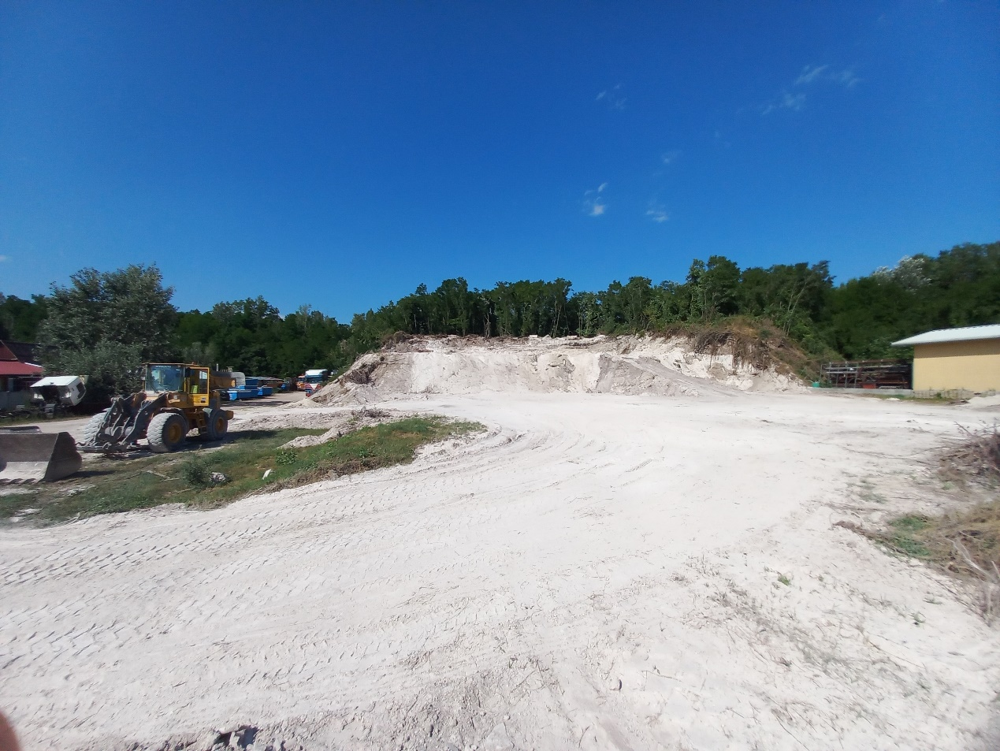
- fotó: munkaközi állapot – hulladék kitermelés (2023.07.18.)
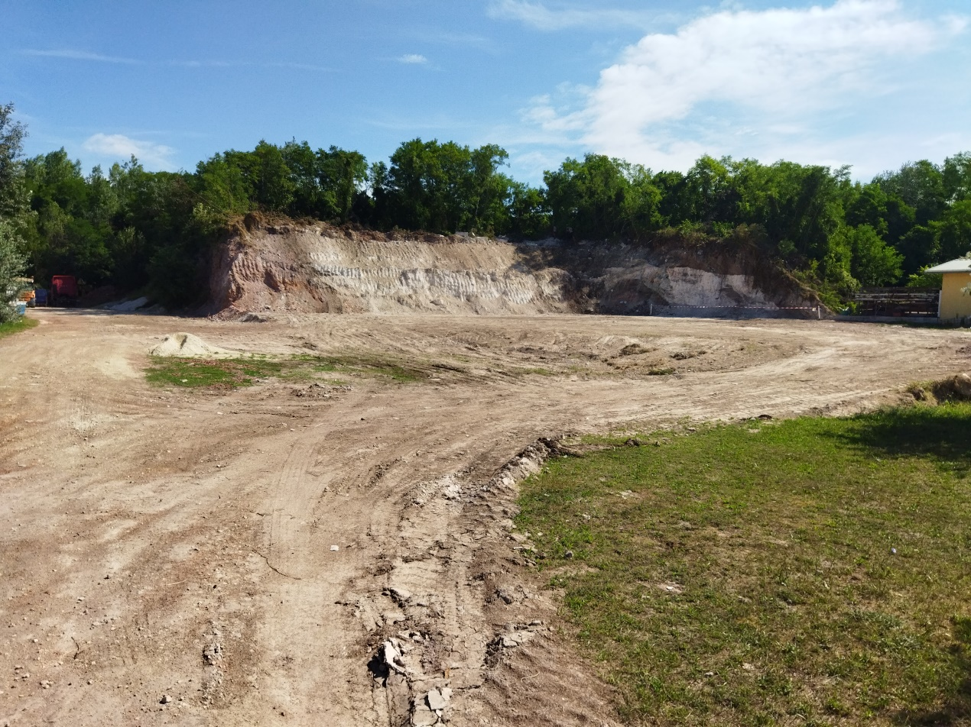
- fotó: munkaközi állapot – hulladék kitermelés (2023.07.31.)
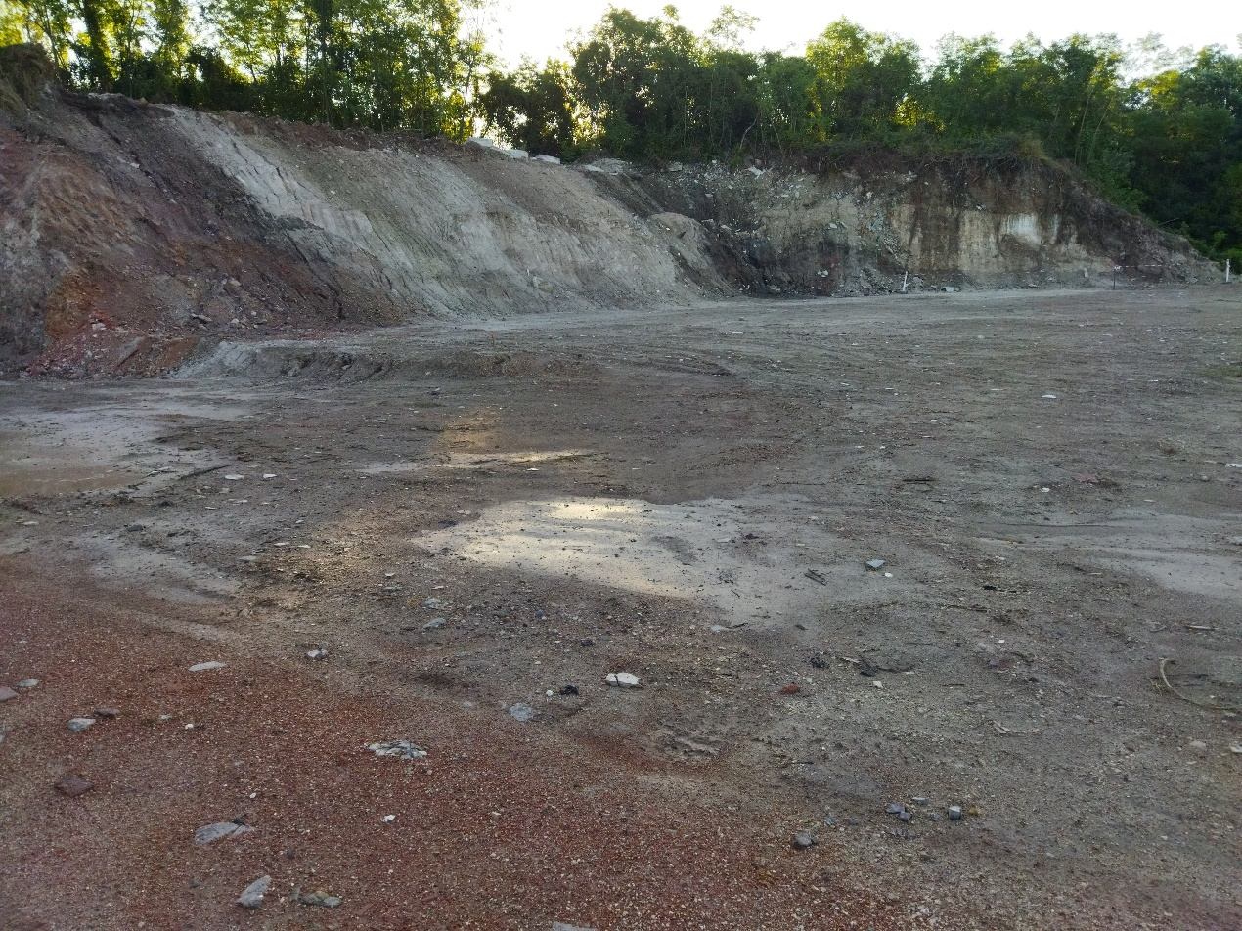
- fotó: munkaközi állapot - hulladék kitermelés (2023.08.08.)
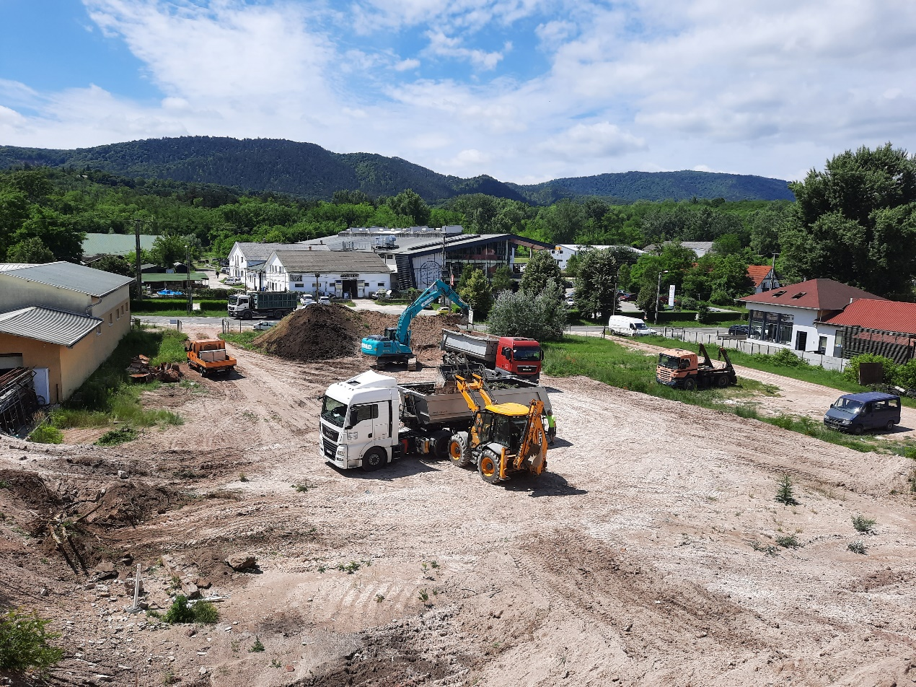
- munkaközi állapot – töltőföld behordás, inert és zöldhulladék elszállítás (2024.06.13.)
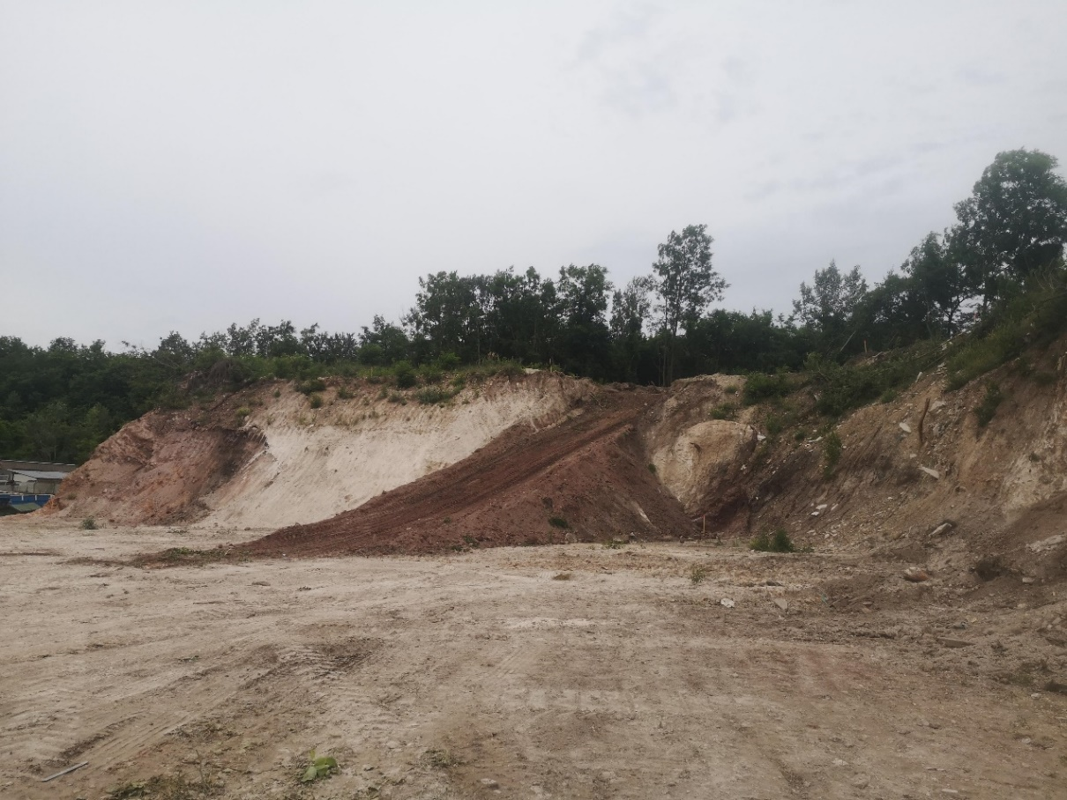
- fotó: munkaközi állapot – rámpa építés (2024.06.13.)
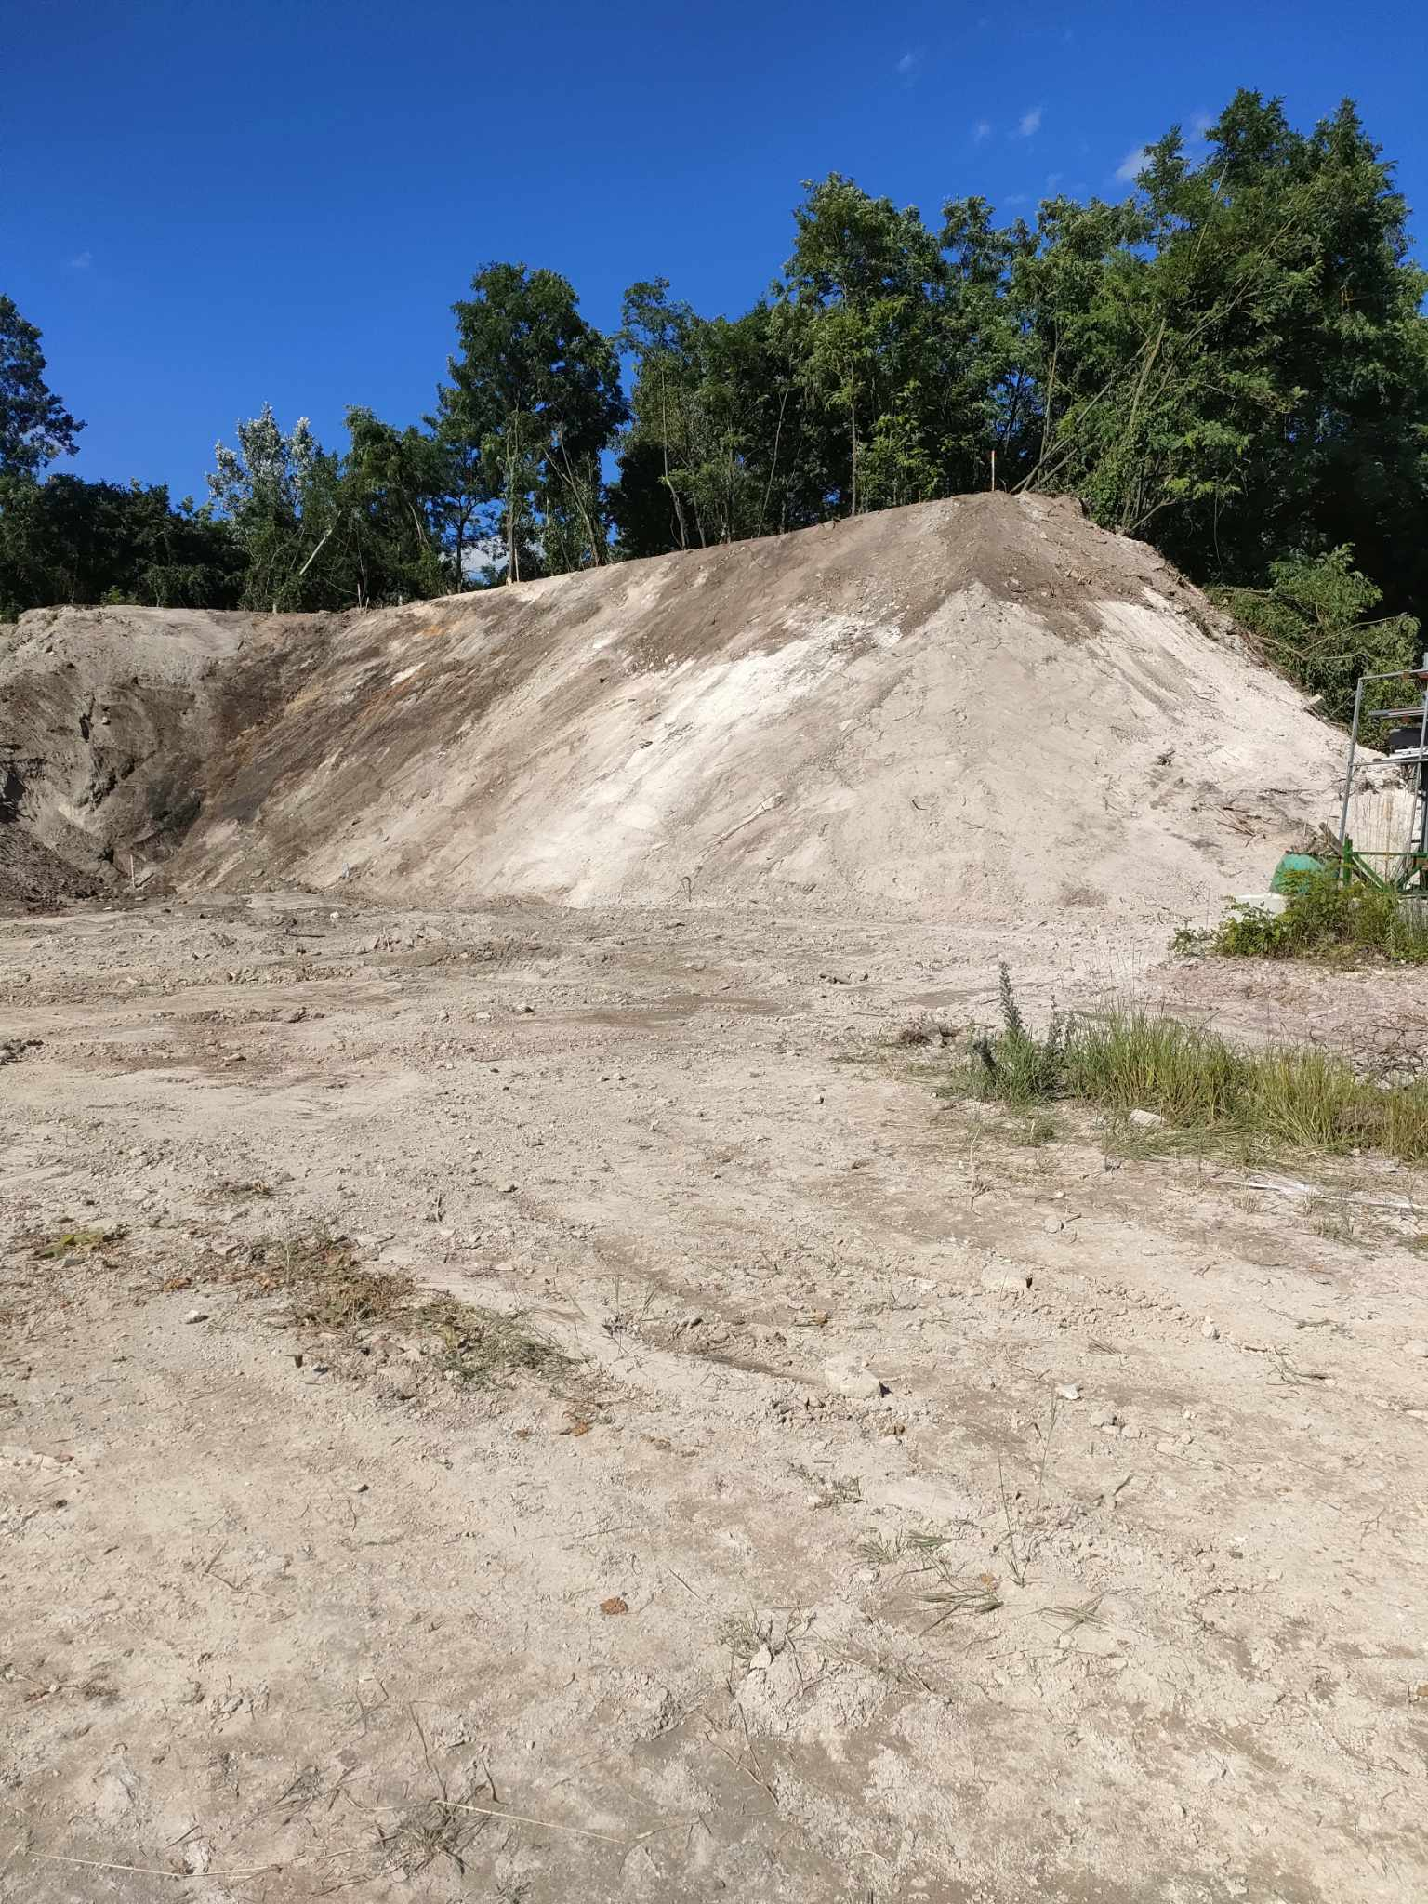
- fotó: munkaközi állapot – rézsűképzés (2024.06.17.)
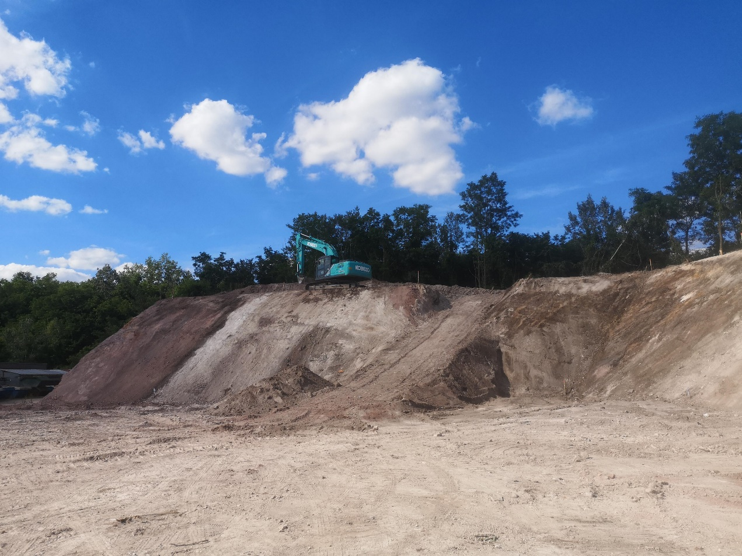
- fotó: munkaközi állapot – rézsűképzés, tereprendezés (2024.06.17.)
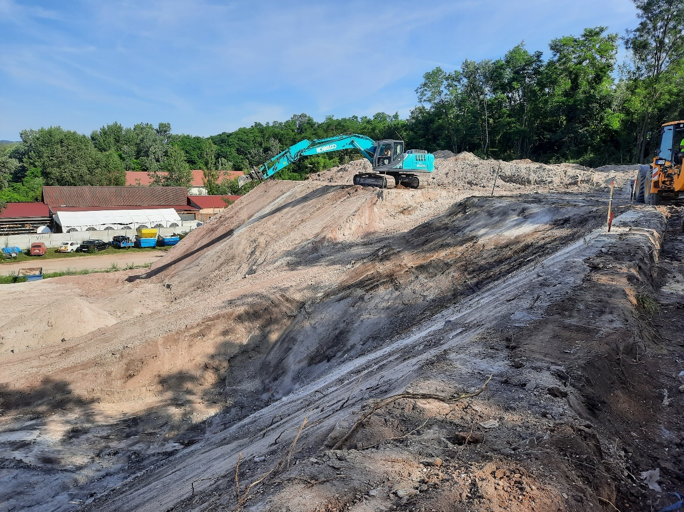
- fotó: munkaközi állapot – rézsűképzés, árkolás (2024.06.18.)
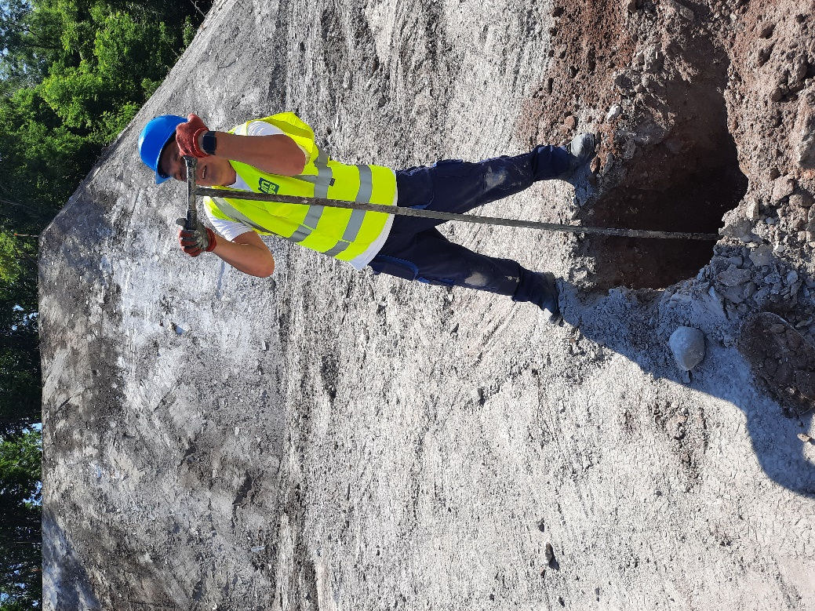
- fotó: munkaközi állapot – akkreditált mintavétel (2024.06.18.)
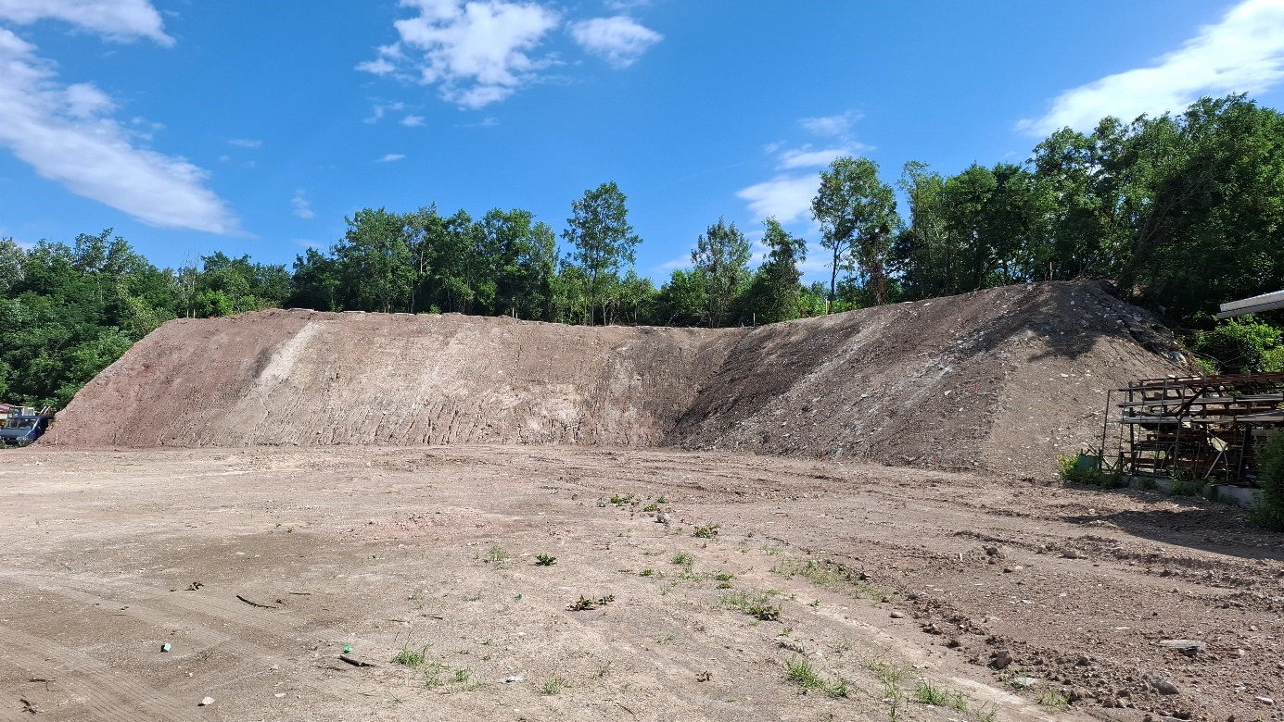
- fotó: munkaközi állapot – rézsűképzés, tereprendezés (2024.07.01.)
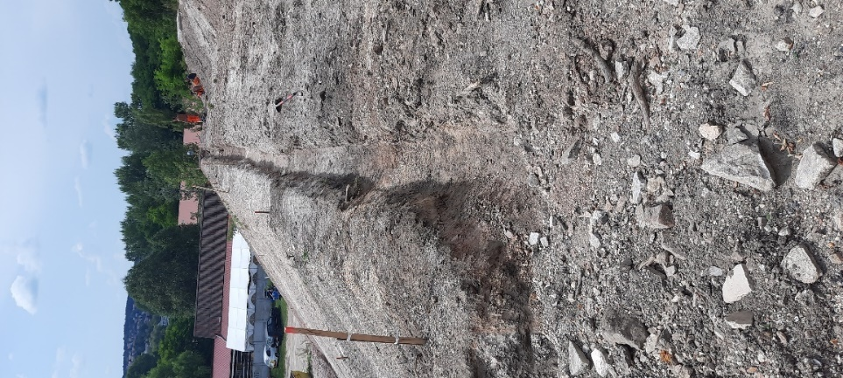 | 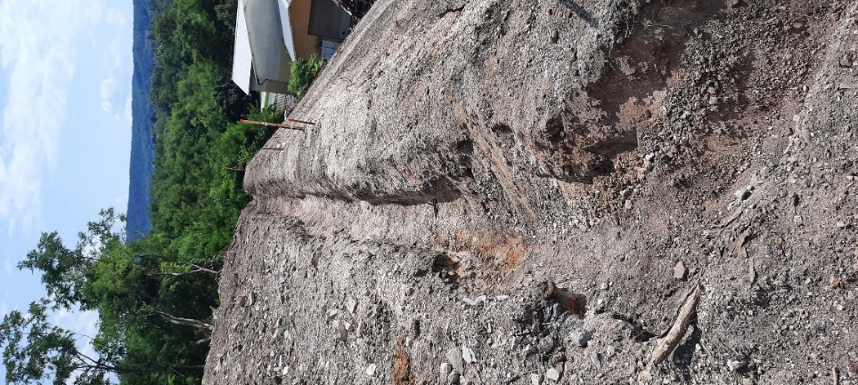
  - fotók: munkaközi állapot – árkolás (2024.07.08.)
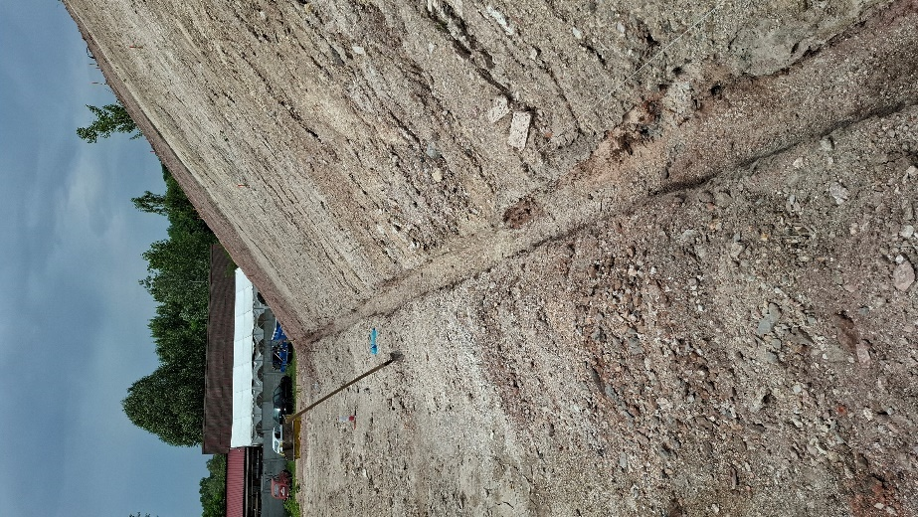 | 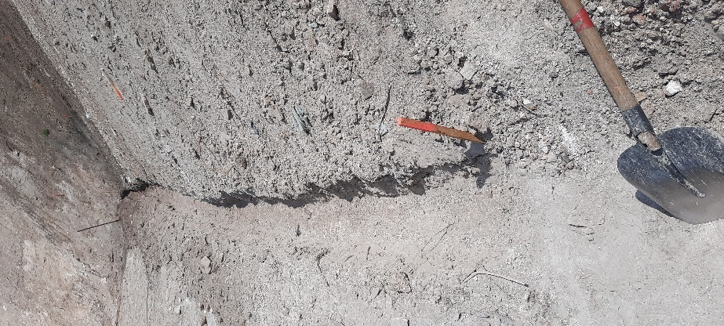
- fotó: munkaközi állapot – árkolás (2024.07.08.)
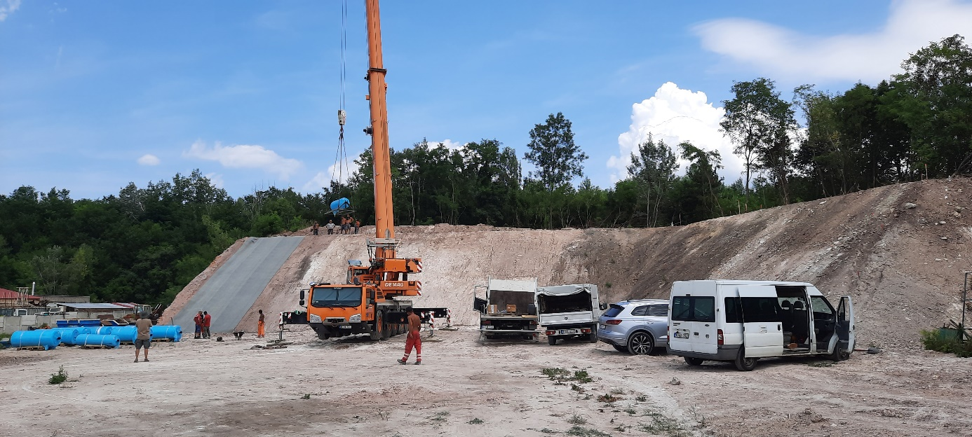
- fotó: munkaközi állapot – betonpaplan fektetés (2024.07.15.)
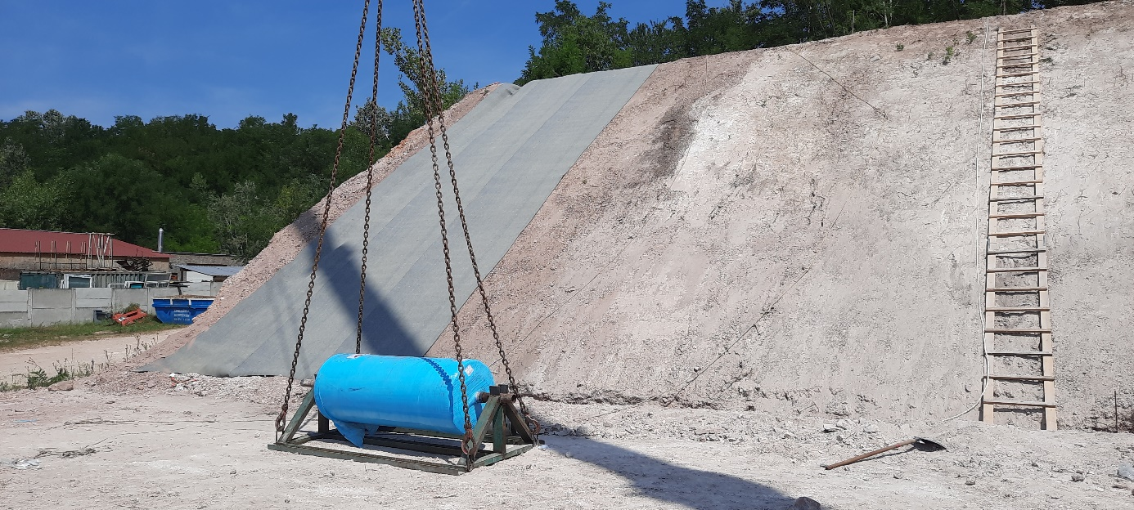
- fotó: munkaközi állapot – betonpaplan fektetés (2024.07.15.)
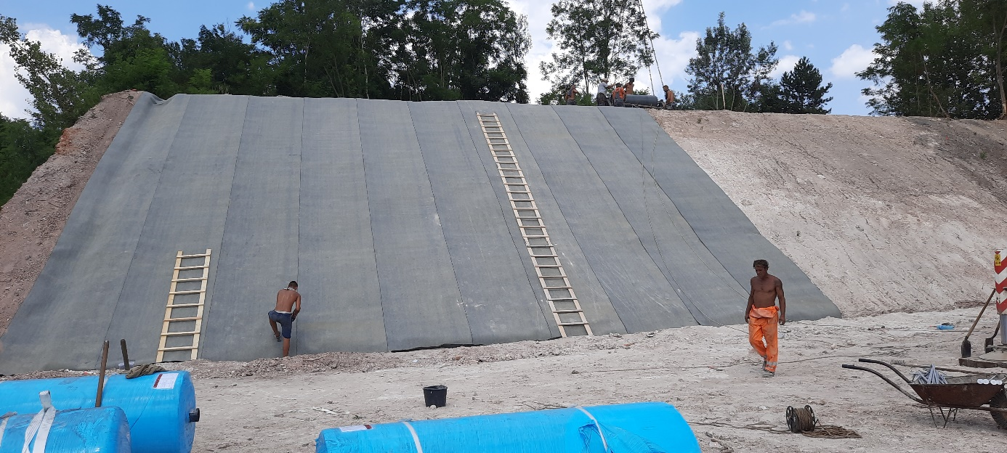
- fotó: munkaközi állapot – betonpaplan fektetés (2024.07.15.)
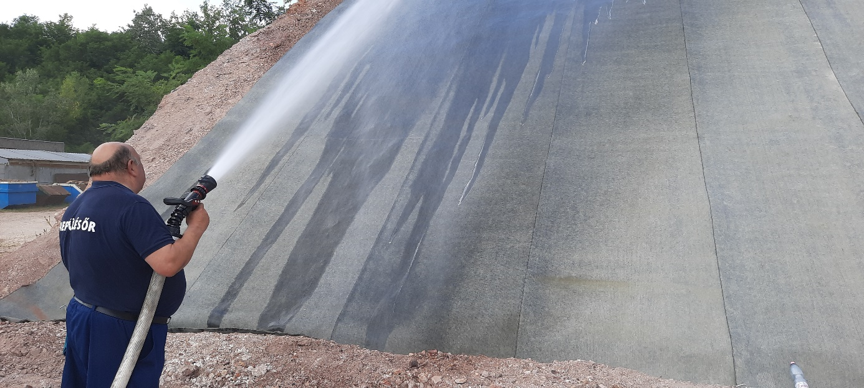
- fotó: munkaközi állapot – betonpaplan locsolás (2024.07.15.)
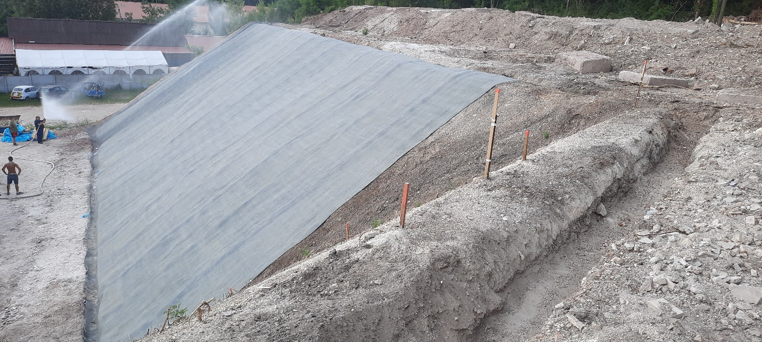
- fotó: munkaközi állapot – betonpaplan locsolás (2024.07.15.)
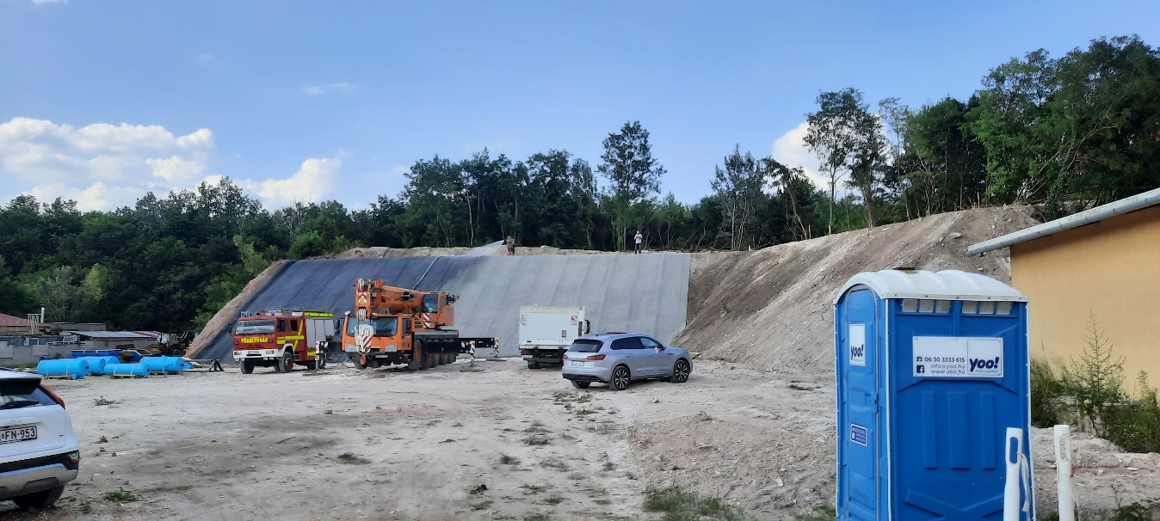
- fotó: munkaközi állapot – betonpaplan locsolás (2024.07.15.)
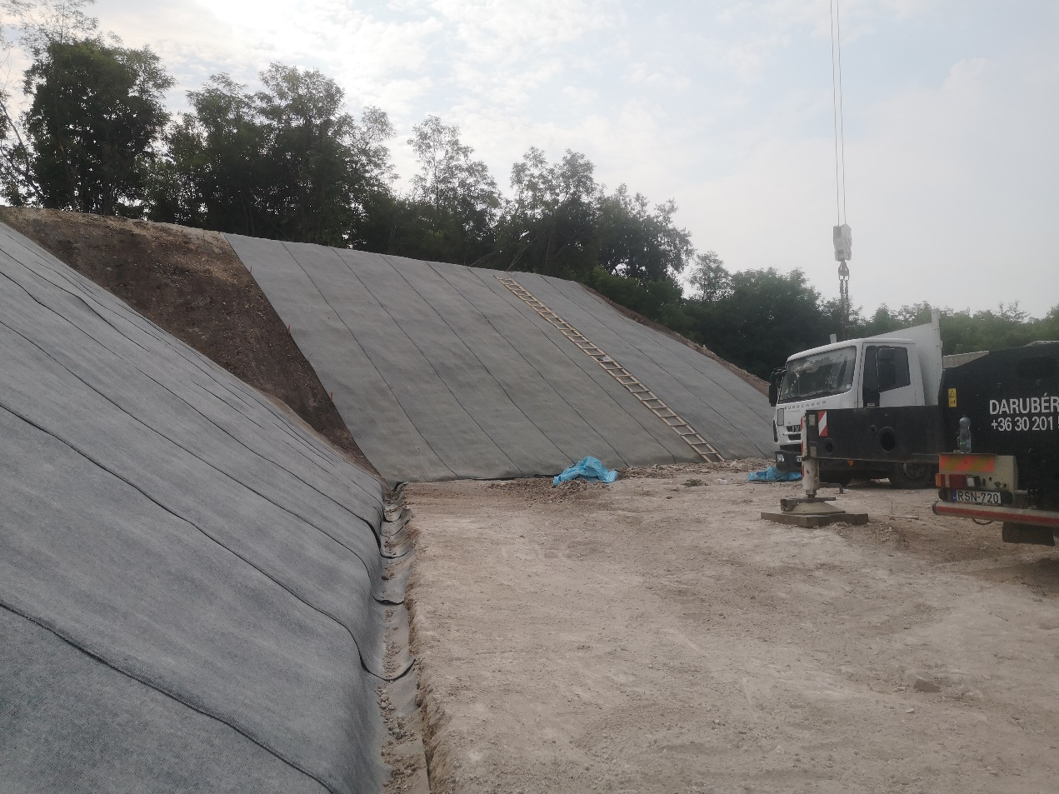
- munkaközi állapot – betonpaplan fektetés (2024.07.16.)
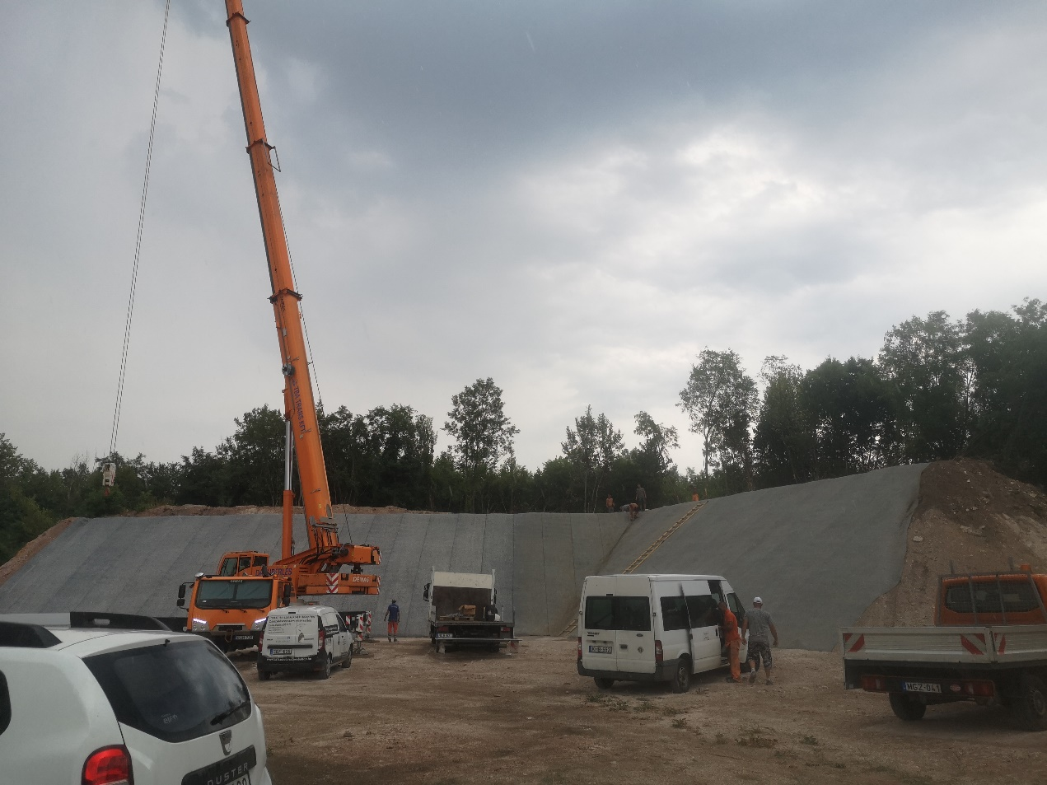
- fotó: munkaközi állapot – betonpaplan fektetés (2024.07.16.)
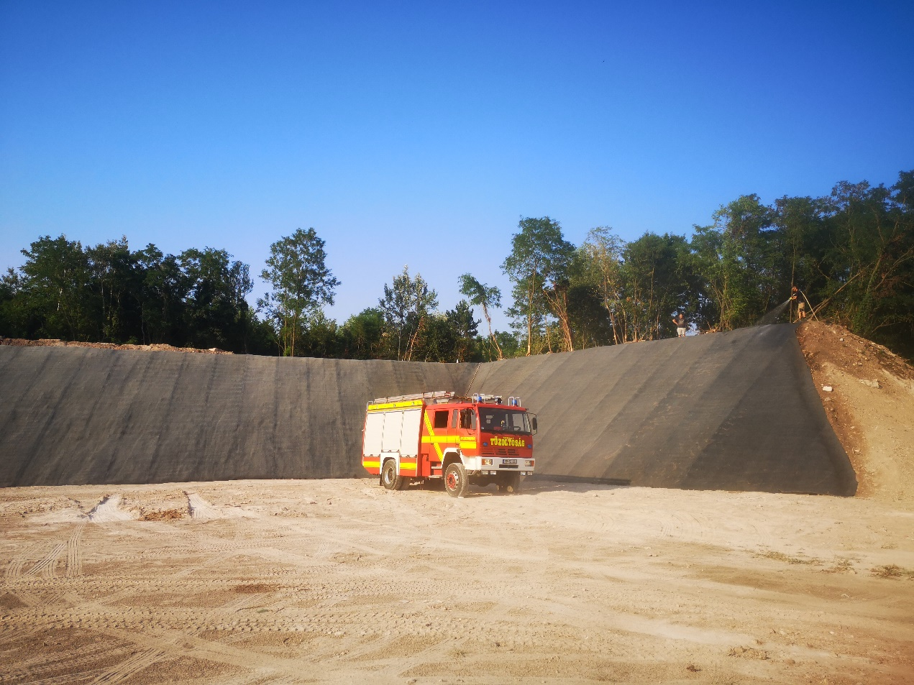
- fotó: munkaközi állapot – betonpaplan locsolás (2024.07.16.)
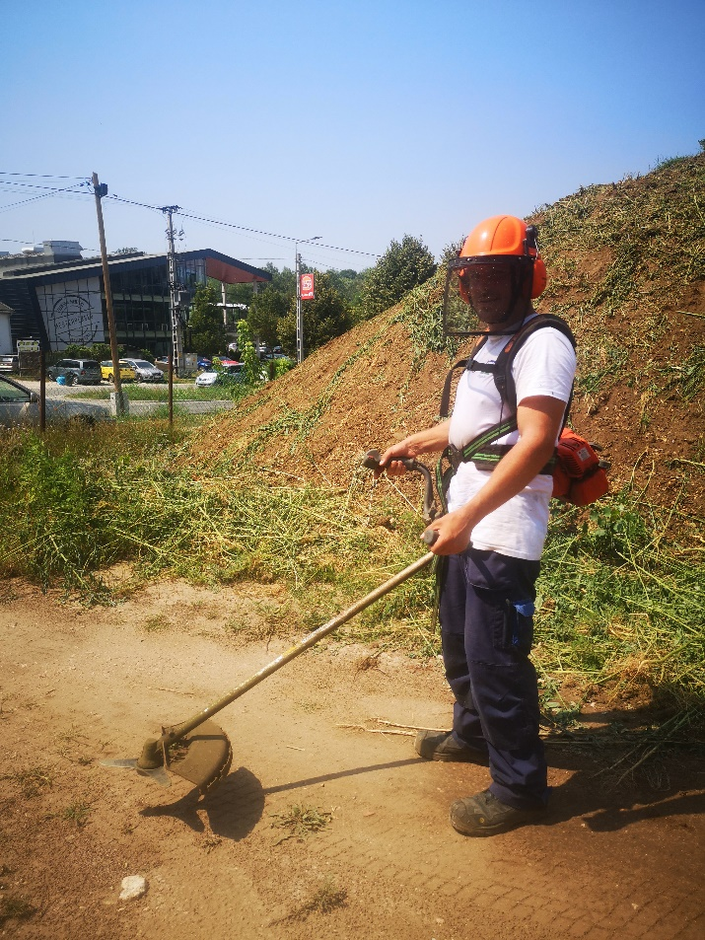
- fotó: munkaközi állapot – töltőföld gyommentesítése (2024.07.17.)
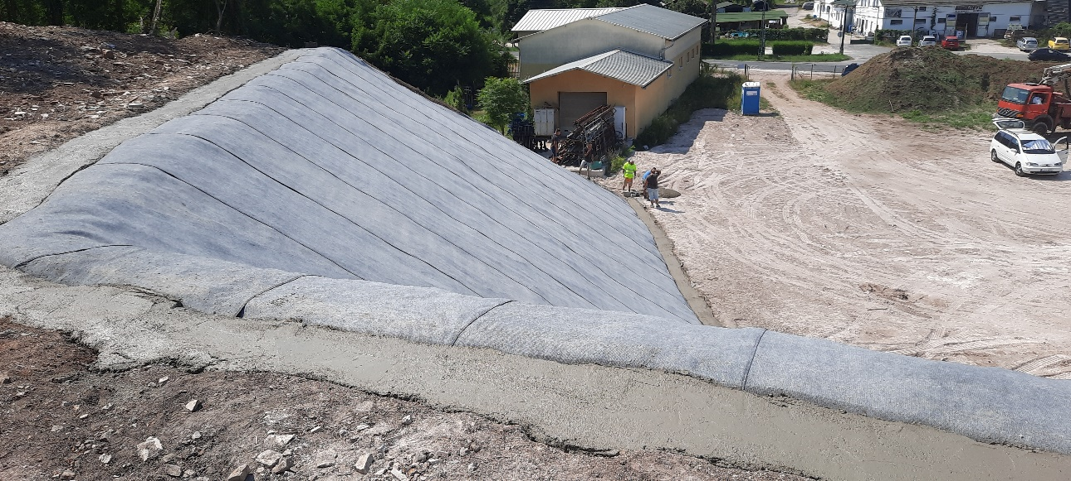
- fotó: munkaközi állapot – horgonyárkok betonozása (2024.07.18.)
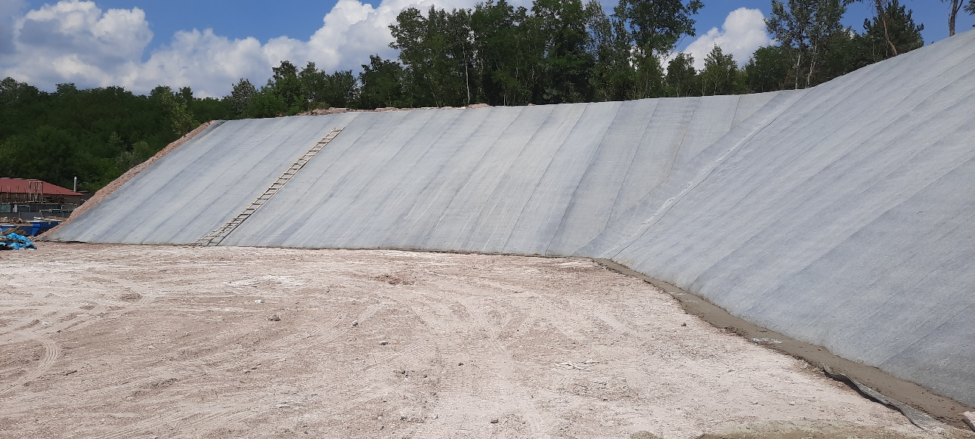
- fotó: munkaközi állapot – horgonyárkok betonozása (2024.07.18.)
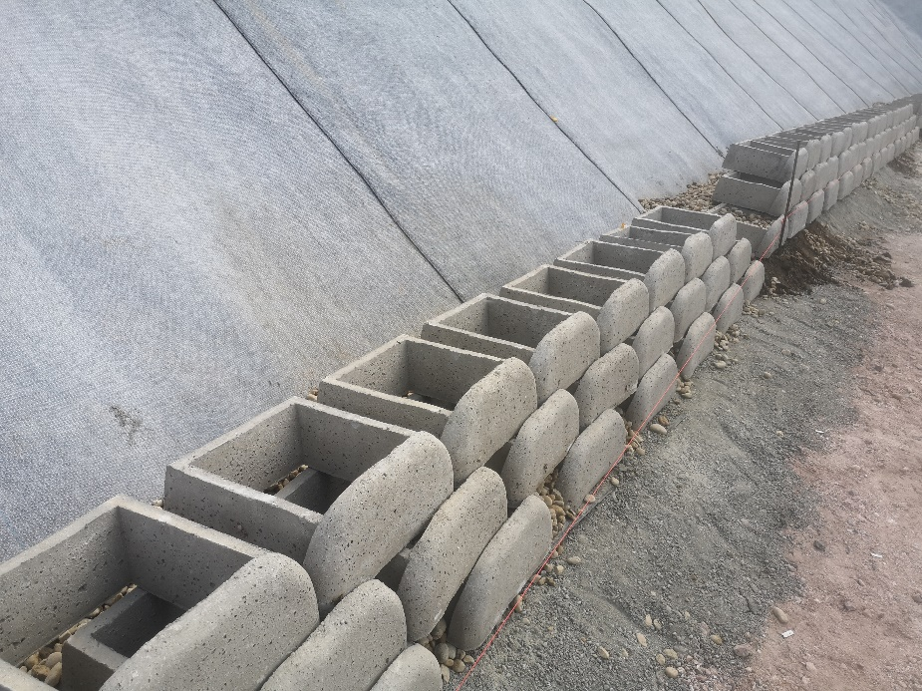
- fotó: munkaközi állapot – flórakosarak építése (2024.07.23.)
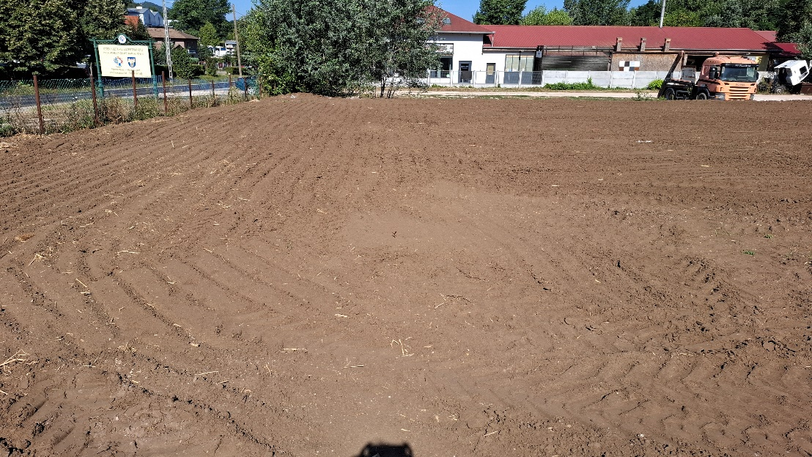
- fotó: befejezett állapot – humuszterítés (2024.08.09.)
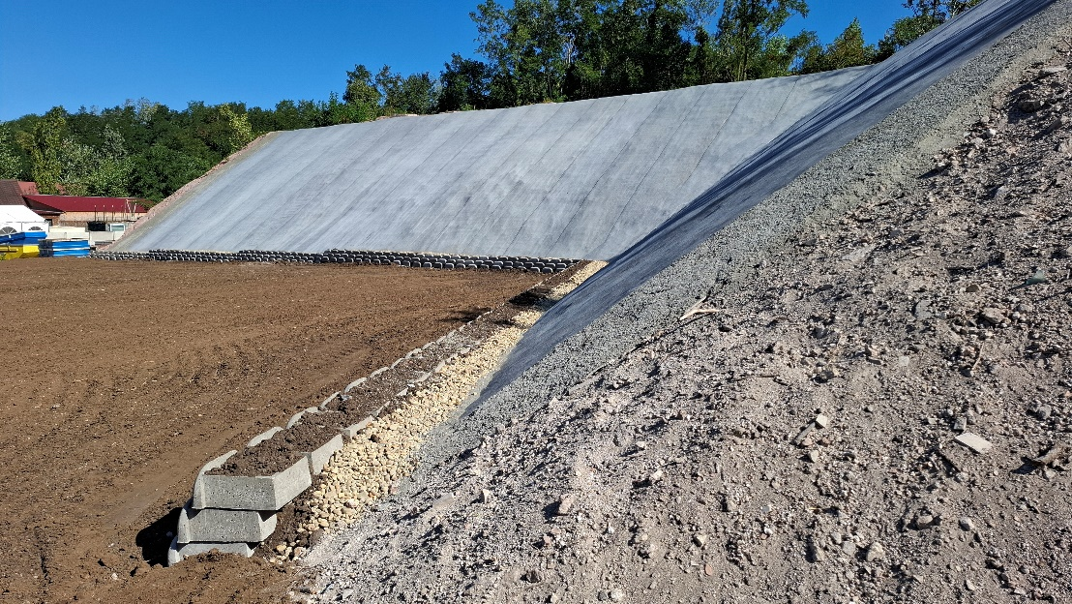
- fotó: befejezett állapot (2024.08.09.)
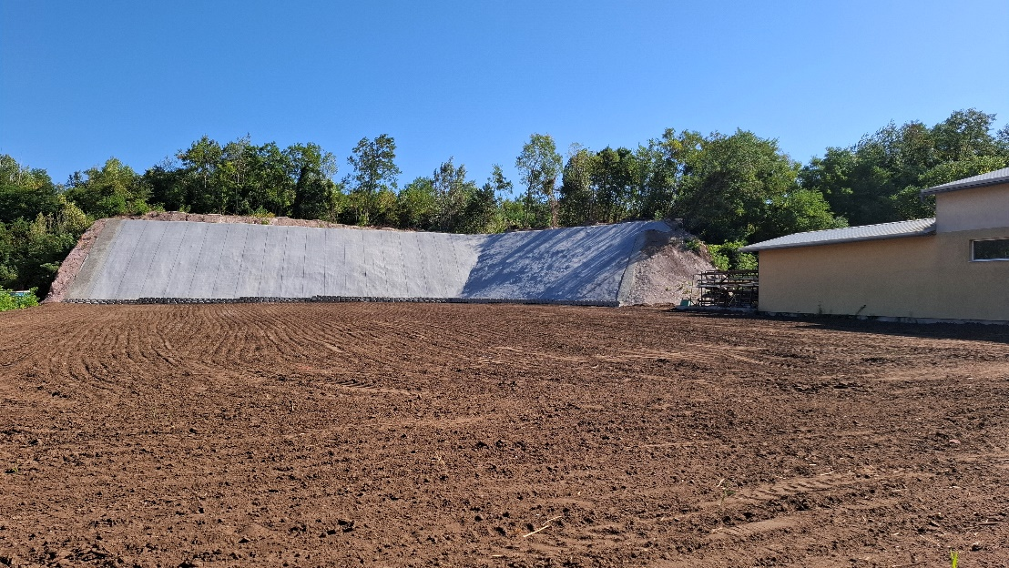
- befejezett állapot (2024.08.09.)

